Bước 1: vào đường dẫn đến trang wev của react-navtive (<https://reactnative.dev/>)

Bước 2: chọn Get Started

Bước 3: chạy lệnh trong terminal trong thư mục muốn tạo dự án

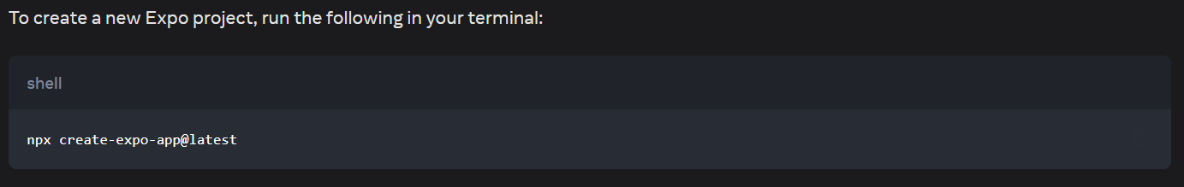

Bước 4: Cấu hình tên dự án

Bước 5: Khởi động dự án bằng lệnh npm run android – a (Khởi chạy máy ảo trước và cài đặt abd)

Bước 6: Để chuyển điều hướng trang sau 10s.

Sử dụng router.